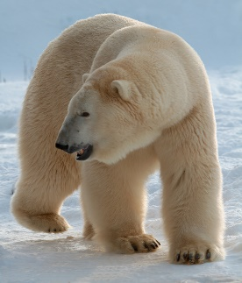
Månedsbrev februar

Isbjørnene

Evaluering av januar  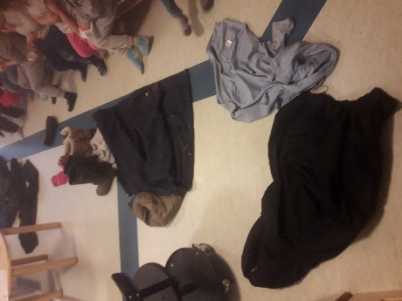  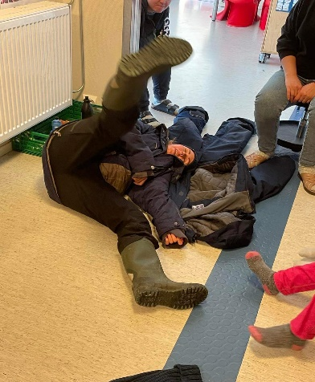  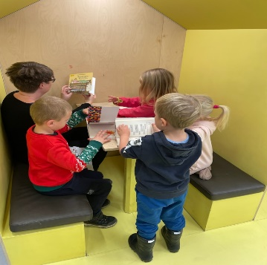  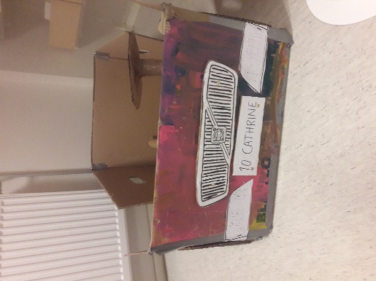 | Hei alle sammen!  Når januar nå er over, er vi godt i gang i 2023.  Vi har vendt oss til mørke morgener og ettermiddager, men de fleste av oss lengter nå etter lysere tider og lunere vær  På Isbjørnene har vi hatt mye fokus på påkledning etter årstider denne måneden, og barna er virkelig blitt gode. Påkledning blir som en lek!  Hva er egentlig lurest at vi tar på oss først? Og hva er viktig å ha under dress og regntøy nå når det er så kaldt?  Vi snakker mye om dette, men vi fant ut at dette måtte vi ta en øving på en dag- all snakk ble omgjort til praksis. Vi fant fram det meste vi kunne av voksen klær, la det utover hele gulvet. Barna fikk deretter i oppgave å kle meg mest praktisk etter hver årstid. Dette var veldig gøy! For hva skjedde når jeg fikk beskjed om å «prøve litt selv» med å ta strikken under støvlene da jeg allerede hadde tatt på votter? De er morsomme, og vi voksne møter oss selv veldig i døra når vi demonstrerer noe som dette, og barna får en aha-opplevelse når jeg ligger å kaver på gulvet og hyler på hjelp. Gjør jeg virkelig sånn når jeg ikke får noe til? Hmmmm dette skal i alle fall jeg motbevise  Vi har startet opp igjen med smågruppe-tur til bibliotek. Det blir ikke hver uke, men vi prøver å finne en rytme der vi sørger for at alle får vært med på lån av bøker og innlevering.  Her får vi øvd oss på både bibliotek-regler og hvordan vi ferdes i trafikken. Vi opplever at biblioteket er en fin plass å være.  Isbjørn barna er veldig glad i utelek, så vi har benyttet anledningen til å gå på nedsiden når det er tomt. Slik får vi en variasjon både i leker og området. Dette har ofte blitt et ønske fra barna.  Viktig at barna får erfare å få innflytelse på det som skjer i barnehagen.  Månedens tema er historien om den røde lua. Denne tar vi og med oss over i februar.  Alle dyrene er presentert. Vi har lært oss fakta om hvert dyr og flere kan historien utenat.  Månedens tema blir også hengt opp som et ekstra valgkort til valg tavlen vår, slik at de kan leke temaet. Vi prøver vi å lage gruppene så små som mulig, slik at alle får føle på trygghet og dermed utfolde seg på best mulig måte. Dette er heller ikke et valgkort vi har fremme hver dag, vi ønsker å holde det spennende og litt nytt lengst mulig. De har blitt veldig gode på historien og de drar den stadig lenger. Mye bra fantasi  Vi bestemte oss og tidlig for å prøve ut et felles prosjekt, litt sånn på si Dette ble veldig kjekt og barna var engasjerte fra begynnelse til slutt. Resultatet denne gang ble en knallstilig bil, og den fikk selvfølgelig navnet Cathrine  Dette har blitt en veldig kjekk, voksenstyrt leke aktivitet.  Barna er fortsatt like glad i språkgrupper. Vi leker med språket. I tillegg til å fordype oss i temaet, har vi fokus på hverdagsspråket vårt. Hva er forskjellen på kniv, gaffel og skje? Påkledning- hva er en ullgenser? Hva hjelper den for?  Vi har også lytteleker hvor vi hører på lyden av en som spiller piano, en som nyser eller en som ler? Vi trener språkøret og konsentrasjon.  Videre bruker vi billedkort med adjektiv og verb- fortellinger der vi gjentar adjektivet og verbet, og barna er med på å fortelle historien de ser i bildene.  Preposisjoner får vi frem i mange eventyr, men vi har og brukt billedkort. Barna får instrukser om å peke på; jenta i midten, bak, foran, ved siden osv.  Barna forstår at de leker og det er den beste læringen. Alt det vi kaller språk- fellesbetegnelsen består av språkforståelsen, samtaleferdighet, ordforråd, mening og språklyd .
1.februar- Leander blir 5 år!
Dette bildet av Ukjent forfatter er lisensiert under CC BY-ND

Annen informasjon | Takk for forståelsen mtp private leker Vi starter opp med «Ta med dag» i mars. Mer info kommer.  Hjelp oss å holde orden i klær nede i garderoben. Sett gjerne opp sko og støvler på stativ.  Det er trangt om plassen nå når vi har tykke dresser og regntøy mm.  Merk med navn! ;)  Ta gjerne hjem regntøy og dress når helgen kommer, hvis dere ser at det trenger en vask  Pass og på å ha nok skiftetøy i garderoben oppe.  24.02- Karneval- barna kan kle seg ut i det de måtte ønske.  Husk å abonner på hjemmesiden vår.  Ta ellers kontakt hvis dere lurer på noe.
Hilsen: | Stine Håstø  Konstituert pedagogisk. leder  stine.hasto@stavanger.kommune.no

